Мастер-класс «Фиалки»
Пластилинография

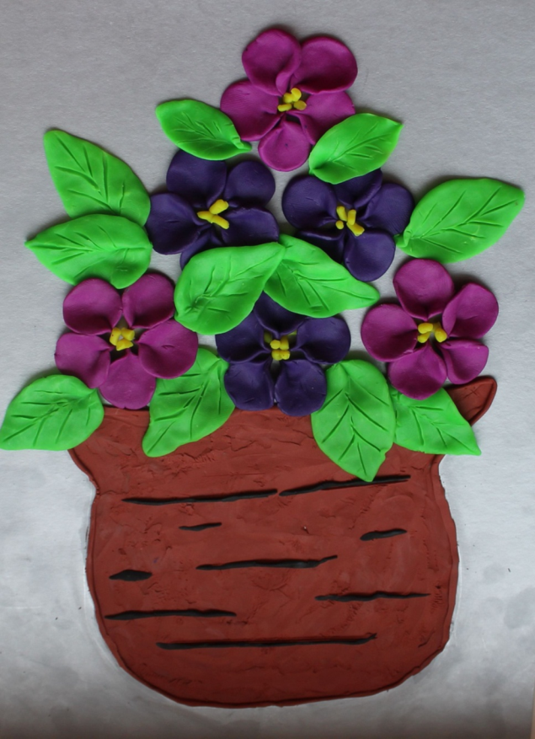

Выполнила Голубчанская Елена Николаевна
В работе использовались материалы Галины Николаевны Давыдовой «Пластилинография»

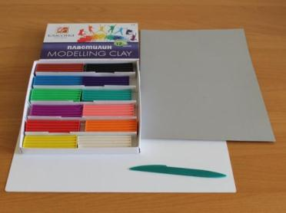
1
- Нам понадобится:
- Пластилин,
- Лист цветного картона,
- Доска для лепки,
- Стеки.

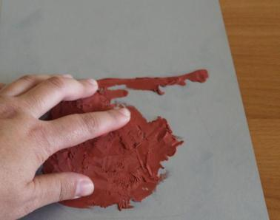
2

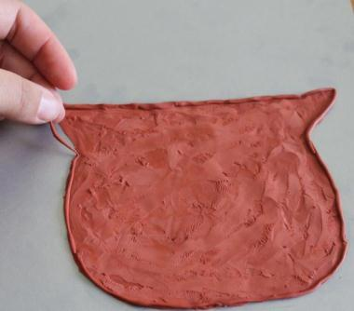
- Приступаем к выполнению цветочного горшка: При необходимости нарисуйте на картоне контур горшка карандашом и заполните его равномерным тонким слоем коричневого пластилина. Вот так:

3

- Раскатайте очень тонкие колбаски из коричневого пластилина и выложите ими контур горшка, немного приминая, вот так:

4

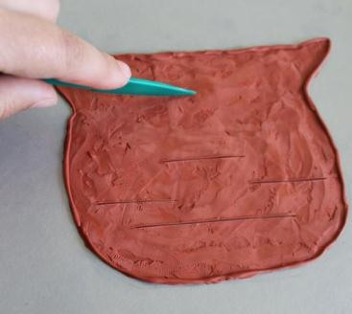
- Начертите стекой
горизонтальные линии
на горшке вот так:

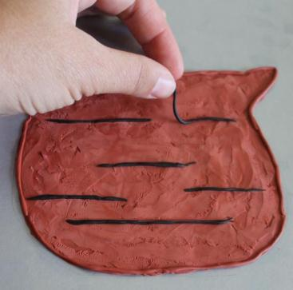
5

- Раскатайте очень тонкие колбаски из черного пластилина и расположите их на прочерченных линиях вот так:

6

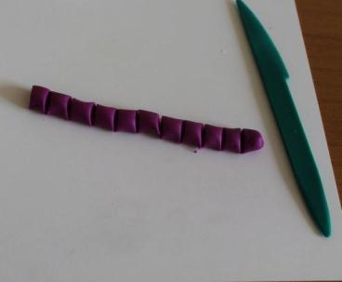
- Раскатайте колбаску из фиолетового пластилина толщиной с карандаш и разрежьте стекой на кусочки вот так:
Повторите операцию с сиреневым пластилином.

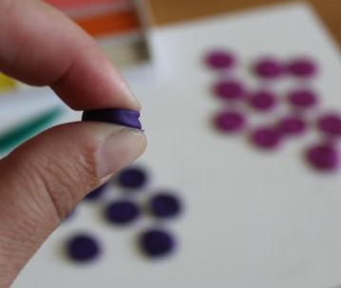
7

- Из каждого кусочка скатайте шарик и расплющите его между пальцами вот так:

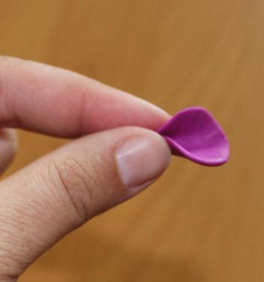
8

- Прищипните край получившегося диска вот так:

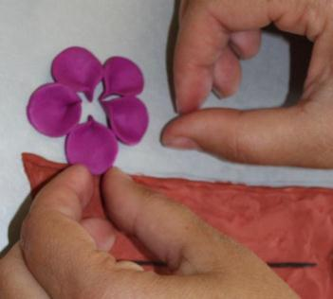
9

- Получившиеся лепестки выкладывайте над горшком по кругу вот так:

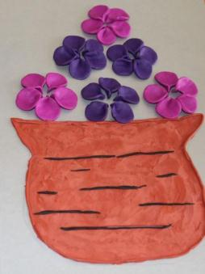
10
- Выложите необходимое количество цветов, вот так:

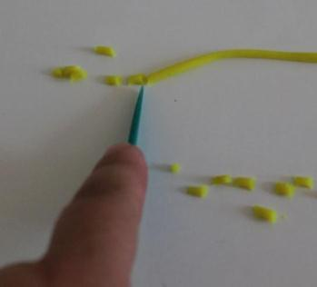
11

- Из желтого пластилина раскатайте очень тонкую колбаску и нарежьте на кусочки, вот так:

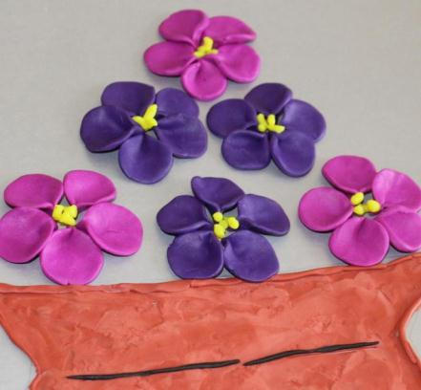
12

- Скатайте маленькие шарики и оформите центр каждого цветка, вот так:

13

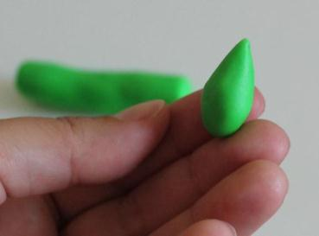
- Скатайте колбаску из зеленого пластилина и нарежьте на цилиндры. Раскатайте в конус, вот так:

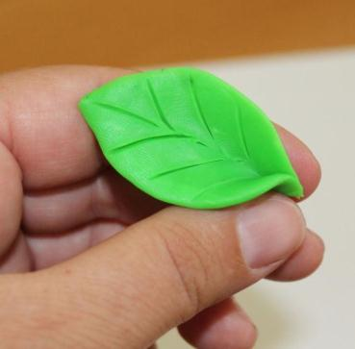
14

- Расплющьте, нанесите стекой прожилки и прищипните с широкого конца вот так:

- Выполните необходимое количество листочков и оформите ими цветы

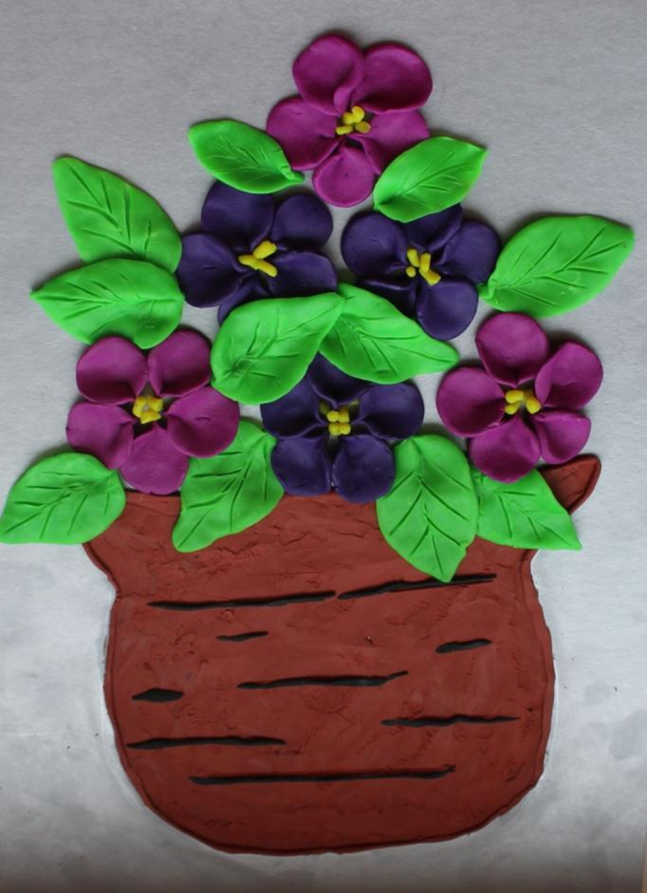
15

Оформите получившуюся работу по своему усмотрению: можно сбрызнуть лаком для волос, можно вставить в полиэтиленовый файл и в рамку или оставить так, как есть.

